梦幻般的温尼伯
第一临床医学院2015级丁可
如果之前有人形容生活用梦幻这个词的话,我有很大的可能性对此嗤之以鼻,大家的生活都那样还什么梦不梦的.但是刚刚过去的14日温尼伯之行让我真真切切的体会到了生活如梦这个可贵的词.在温尼伯的最后一晚我没睡好,因为我知道我即将从梦境走向现实,给我身心都带来了极大愉悦的梦境就将结束,为此我在床上辗转反侧.今天细细一想原来当自己某一段人生经历与自己平时生活天差地别,有如此新鲜美妙的时候是可以称之为梦的.此刻坐在回广州飞机上的我,多么希望此刻是飞往温尼伯,飞向那梦开始的地方.
各种偶然因素的叠加,我有幸被选拔参与我校与加拿大曼尼托巴大学大学校际交流项目.现在的我是无比无比感谢当初的自己去报名了这个项目,让我有这个机会来拓展了我的视野,增长了我的知识,激发了我无数的ideas,这些在我今后的人生道路上必将扮演着举足轻重的角色.
我的许多第一次经历都在这次项目中发生了.我第一次当组长,帮助同学师妹们办理一些事物,帮助他人真的是一件让自己很愉悦的事情,,虽然可能自己有时候会稍微累点忙点,但是当自己把所有事情都处理妥当后,大家离温尼伯又更进一步那时候的感觉是无可言语的.当然我第一次做这个事必然存在着许多不足,许多有待改进的地方.例如有时候考虑问题不够全面呀,有些时候命令行语言比商量性语言更管用呀等等等.第一次办理签证,所以也就是第一次出国,第一次做国际航班(而且一坐就直接颠倒了昼夜,倒时差真的是有点难受,不过也体验了生物钟对时差的一种奇妙的反应.可以这样说,觉当然是没睡好,但自己好歹也知道了倒时差是什么感受,哎呦,想想马上就回到广州,又要开始艰难的倒时差旅行,就很难受,哈哈!)
初到温尼伯,还没出机场的感觉还是可以承受的,刚出机场,那扑面而来的寒气瞬间使我的血液凝滞,我的体温调节中枢面对这猝不及防的温差毫无招架之力,直接缴械投降了.我当然是快速反应取出羽绒服御寒.当然这只是夜晚的感受而已,白天的温尼伯那真是是美丽得过分.即使当天晚上只睡了三个小时,但初到温尼伯的新鲜感足以让我精神百倍,特别是当我们一行人走出室内,来到街道上时,极目远眺纯净湛蓝的天空中飘着几多悠悠的白云,近处黄树红树绿树相映成趣,一幢幢独立小别墅整齐的排列在道路两旁,偶尔一两只松鼠上串下跳,甚是可爱.道路上的行人车辆稀稀落落的.自己瞬间就被这里的生活环境圈粉,可能是在国内几乎感受不到这种电影中的场景吧.
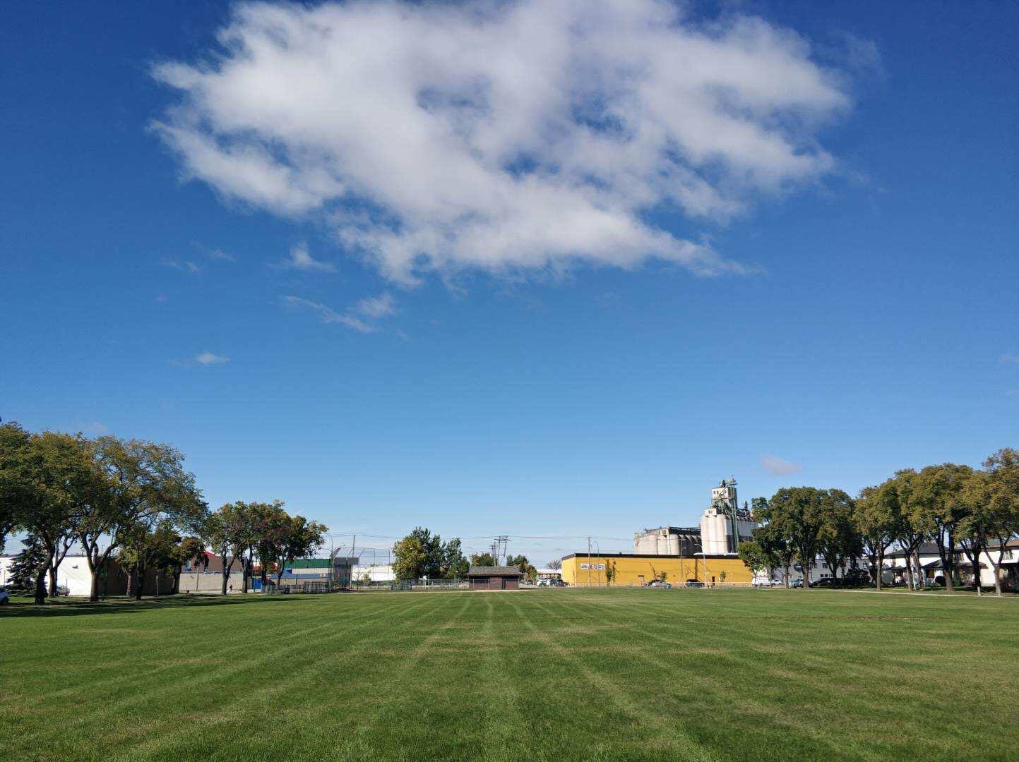
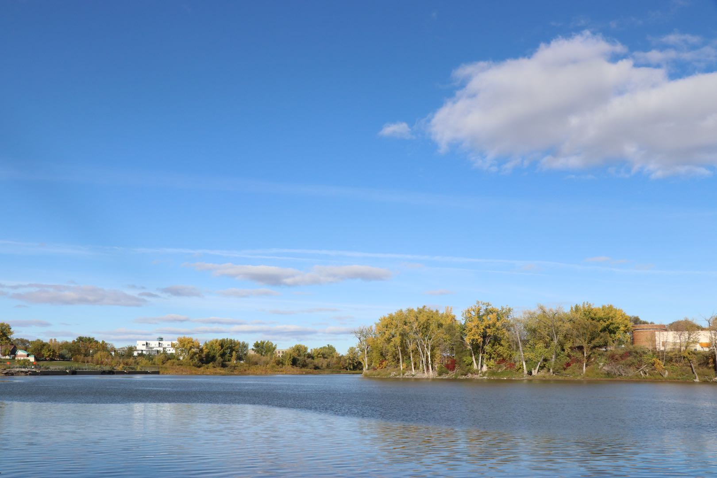

当然来到了一个文化历史经济发展水平人口完全不同的国家,每天的所见所闻都是前所未见的,在这些新鲜事物的冲击下,必然会出现所谓的中加两国的各种领域的差异比较.
食:怎么说呢,因为地理人种饮食文化的差异吧,不能说不喜欢,只是我是真的不习惯这里的饮食.但是因为加拿大是一个多元文化的国家,能在当地体验到来自世界各地的食物,一次次的冲击着我的味觉中枢,给我带来无法忘却的味道.
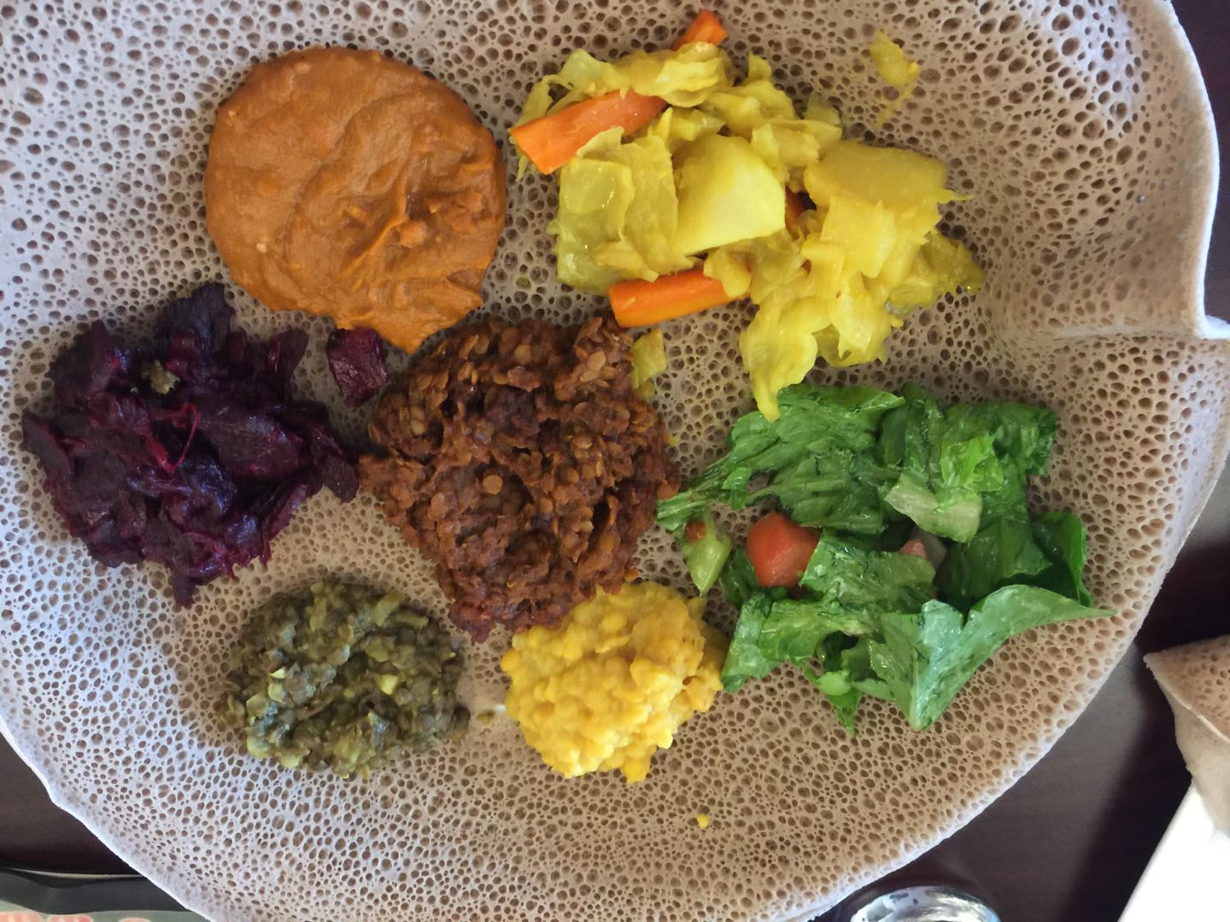
住:目之所及,当地居民的住房几乎都是独栋小屋,我猜这可能与加拿大的人口少土地大政府福利好有关吧,因为人口少,他们不需要像中国国内这样无论大小城市都在到处建设着高楼大厦,以满足不断增长的城市人口需要.
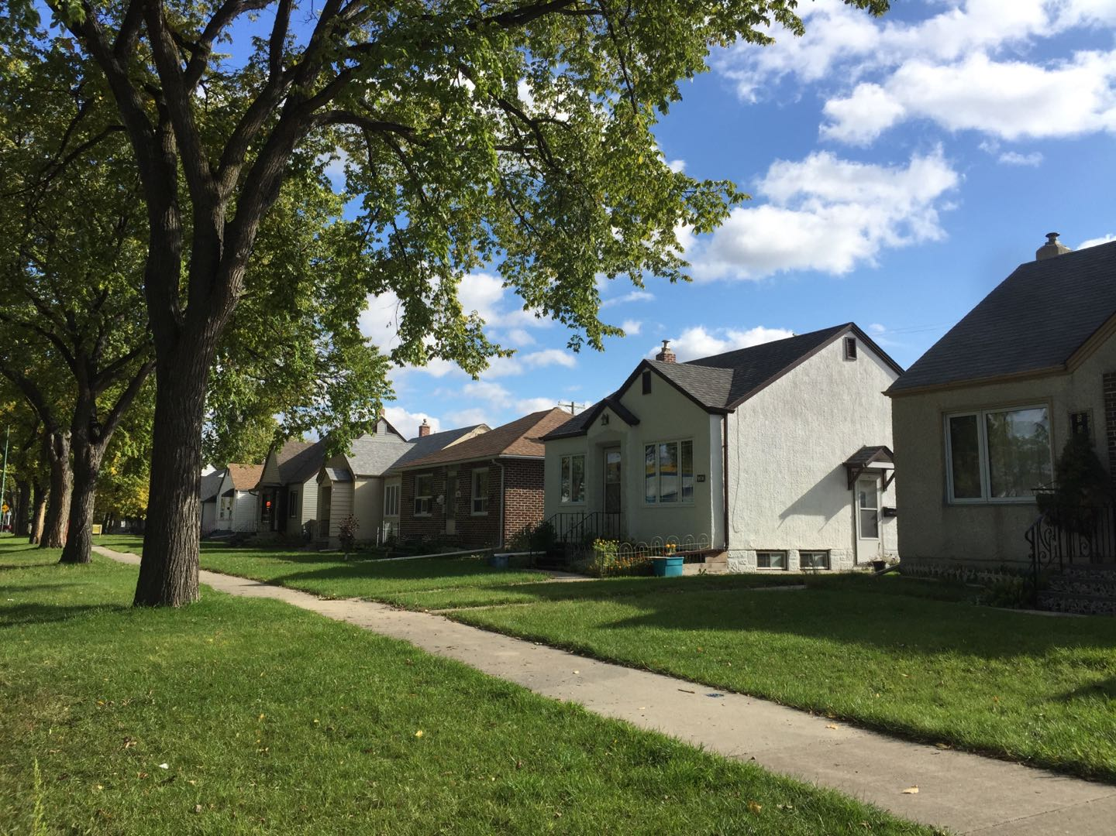
行:虽然温尼伯是一座省会城市,但是因为城市面积不大,人不多,所以是没有地铁的,公交车足够带你到城市任何地方.最令我印象深刻的是当地公交车的前门口是可以升降的,并且还有伸缩板来让坐着轮椅的人也可以顺利上下车.这是国内应该学习的地方.尽管国内路上行人很多,但是我很少看到一些身体有障碍的人,但是在温尼伯,每天我都可以看到一些残障人士像正常人一样的生活着.在国内,可能像他们一样的人是没有条件这样活着的.国内社会基础设施的建设还有很多年要走呀!
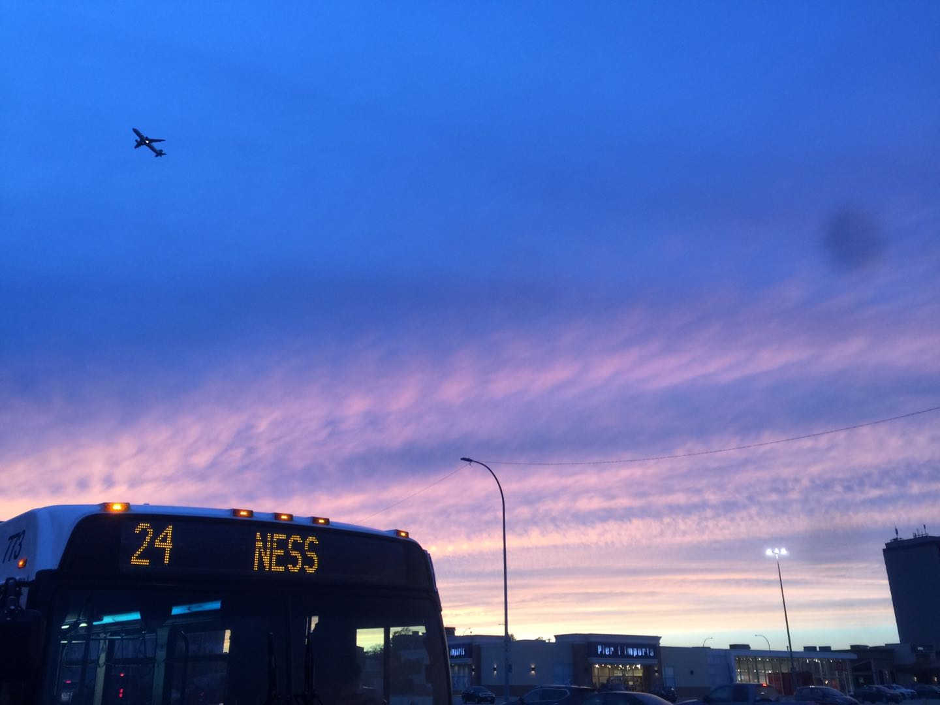
医疗:
医疗概况:得益于加拿大强大的经济基础,和国内只有两千多万的人口,加拿大可以施行全民免费医疗.医疗程序也真正的实现了分级诊疗,家庭医生——专科医生的医疗模式有效的节约了医疗资源,据我所知我国国内近几年也颁发了一系列关于社区家庭医生签约的一些实质性文件,并且也稳步的在推进,就像我所在的城市有一些社区落实情况就比较好.但由于我国复杂的国情,如何实现医疗资源的合理分配,如何更好的保障国民的就医需求任重道远.
医生与科研:另外这里的医生就是医生,没有主治,副主任,主任医生这些区别的.据当地一位基础医学院的教授讲,这里医生的本职就是治病救人,科研是他们的兴趣之所在,科研能力如何是不会影响一位医生的收入的.相比之下,国内的医生就很苦逼了,医教研不分家,一名医生可以说是压力相当的大的,首先科研成果与职称的晋升有着直接的关系的(因为规章制度上有着明确的要求,要怎样的论文质量和数量,才有资格申请),接着怎样的职称水平是与医生收入挂钩的.苦逼呀!因为这样的,我目前的打算是考研时报考学硕,因为现实就是如此,没有博士学位现在连三甲医院的门槛都摸不到.所以说国内医生能力很强的,但都是被逼出来的呀,说多了都是泪.哈哈!与国内不同的是,给我们讲课的几位老师都共同讲到一个问题,加拿大的医生培养是这样要求的:作为一名医生,处于最核心的是medical expert,然后同时也应该是一名优秀的communicator, collaborator, health advocate, scholar, manager, profession.这个医生培养目标是最让我记忆深刻的.我自己也一定会按照这个指导来要求自己.
关于医闹:因为国内近些年来,医闹频繁发生,引发了社会广泛的关注,这不前些天国家发改委颁发了《关于对严重危害正常医疗秩序的失信行为责任人实施联合惩戒备忘录》.这表明国家对医闹行为的严厉打击,切实保障医生人生安全.但是但是但是,这个条例毕竟是刚颁布的,具体实施情况,以及对医闹行为的震慑作用有多大,还得由时间来检验呀!相比之下,加拿大首先从制度上就杜绝了这种行为,当病人和医生发生矛盾后,并不是医生直接面对病人,而是病人的律师和医院(医生)的律师来沟通,这种解决问题的方式极大的保障了医患双方的利益.希望我国国内终将有一天也会以类似的方式来解决医闹——这个极具中国特色的社会问题.当我上班的那天希望国内医疗环境会越来越好吧.
在孔教授的精心安排下,我还具体了解了加拿大的精英医学教育,也认识了把牙医当作一门生意来经营的关教授,还有在拥有丰富学习经历的家庭医生,同时也对加拿大温尼伯以及曼尼托巴大学的历史文化等等都有了初步的认识.另外我们也听取了国外科学家的关于他们自己的科研课题的思路方向以及研究成果,以及孔教授的实验室的几位学生的课题进展汇报,不得不感叹一下,国外实验室的底蕴好强,一个几十年前发现的sod,现在依然可以围绕着它来做最新的研究.
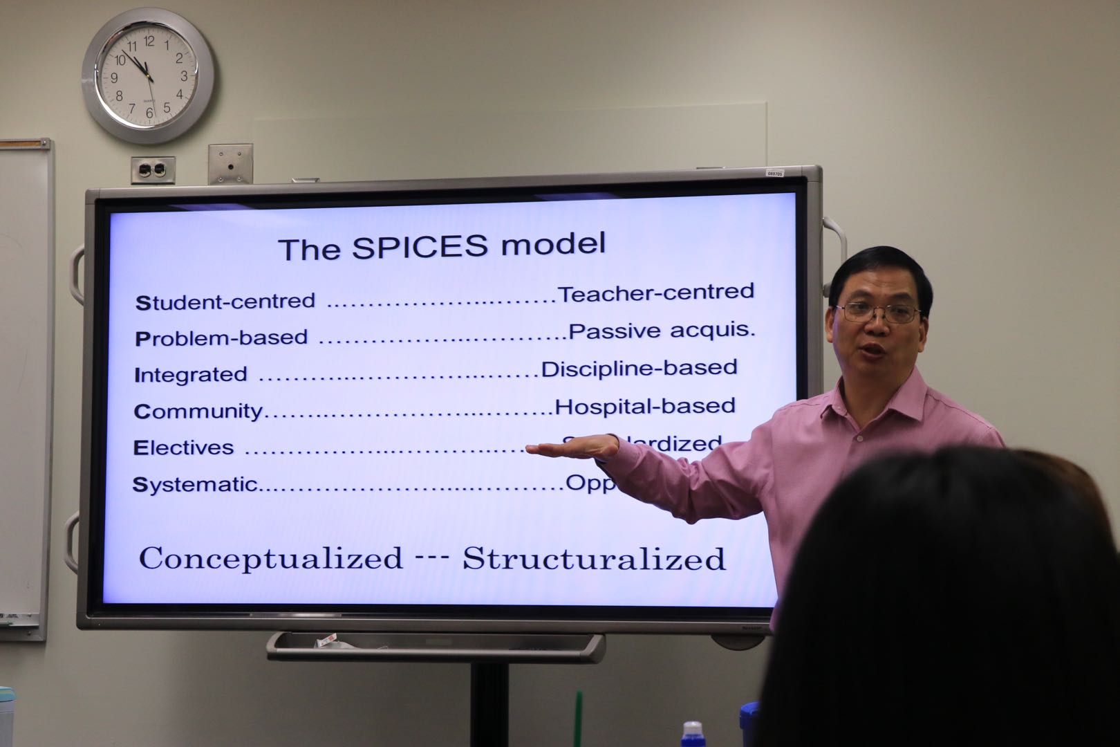
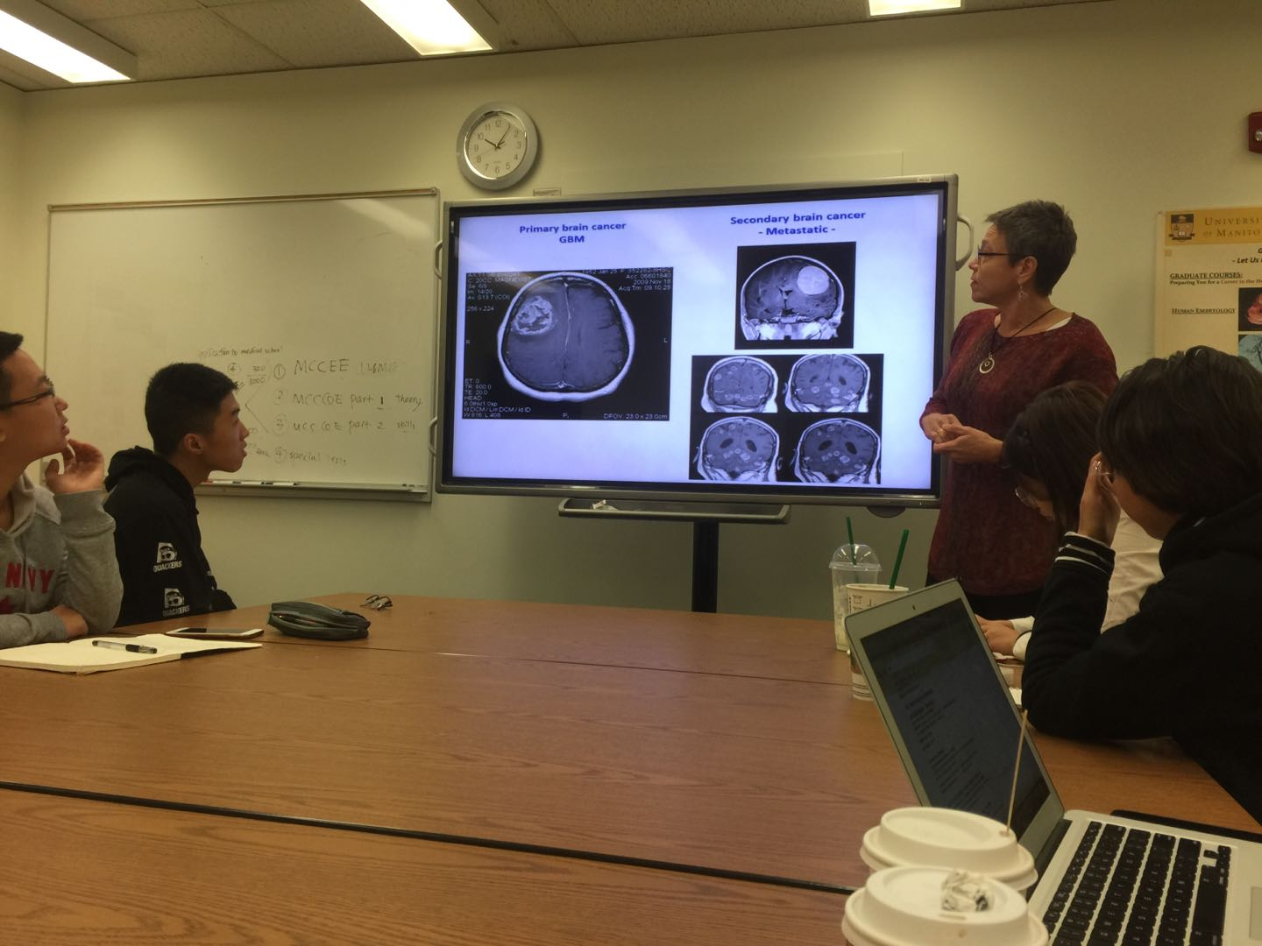
另外,我想提一点小建议,以帮助以后的学生有更好的学习体验,可不可以邀请一下当地正在学习医学本科教育的学生与我们中国过去的的学生进行一下对医学教育方面的面对面交流,还有再邀请一位当地的专科医生来给我们学生讲讲在医院工作的感受,这样可能会让我们对当地医学生和专科医生有更深入的了解.
最后我想感谢孔教授对我们无微不至的关怀,感谢在给我们上课的加拿大老师们细致的讲解,感谢张老师和金老师在路途中的照顾,感谢遇到这么优秀的一群小伙伴们.
